2020年高考物理100考点最新模拟题千题精练
第四部分 曲线运动
专题4.19曲线运动的综合性问题（基础篇）
一．选择题
1.（2019年1月云南昆明复习诊断测试）如图所示，一质量为m的小孩(可视为质点)做杂技表演。一不可伸长的轻绳一端固定于距离水平安全网高为H的O点，小孩抓住绳子上的P点从与O点等高的位置由静止开始向下摆动，小孩运动到绳子竖直时松手离开绳子做平抛运动，落到安全网上。已知P点到O点的距离为l(0<l<H)，空气阻力不计。下列说法正确的是（ ）
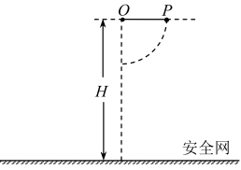
A.l越大，小孩在O点正下方松手前瞬间，对绳子的拉力越大
B.l越小，小孩在O点正下方松手前瞬间，对绳子的拉力越大
C.当l=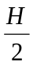时，小孩在安全网上的落点距O点的水平距离最大
D.当l=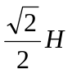时，小孩在安全网上的落点距O点的水平距离最大
2.如图甲所示,质量相等,大小可忽略的a、b两小球用不可伸长的等长轻质细线悬挂起来,使小球a在竖直平面内来回摆动,小球b在水平面内做匀速圆周运动,连接小球b的细线与竖直方向的夹角和小球a摆动时细线偏离竖直方向的最大夹角都为θ,运动过程中两细线拉力大小随时间变化的关系如图乙中c、d所示.则下列说法正确的是( )
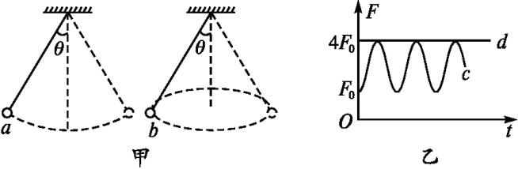
A.图乙中直线d表示细线对小球a的拉力大小随时间变化的关系
B.图乙中曲线c表示细线对小球a的拉力大小随时间变化的关系
C.θ=45°
D.θ=60°
二．计算题
1．（2019广东七校冲刺模拟）机场经常使用传送带和转盘组合完成乘客行李箱的传送，图为机场水平传输装置的俯视图。行李箱从A处无初速放到传送带上，运动到B处后进入和传送带速度始终相等的匀速转动的转盘，并随转盘一起运动（无打滑）半个圆周到C处被乘客取走。已知A、B两处的距离L=10m，传送带的传输速度v=2.0m/s，行李箱在转盘上与轴O的距离R=4.0m，已知行李箱与传送带之间的动摩擦因数μ₁=0.1，行李箱与转盘之间的动摩擦因数μ₂=0.4，g=10m/s²。
（1）行李箱从A处被放上传送带到C处被取走所用时间为多少？
（2）如果要使行李箱能最快到达C点，传送带和转盘的共同速度应调整为多大？
（3）若行李箱的质量均为15kg，每6s投放一个行李箱，则传送带传送行李箱的平均输出功率应为多大？
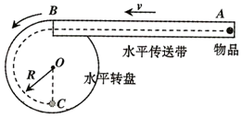
2.（12分）（2019高考仿真模拟5）如图所示，半径R＝0.40 m的光滑半圆环轨道处于竖直平面内，半圆环与粗糙的水平地面相切于圆环的端点A。一质量m＝0.10 kg的小球，以初速度v₀＝7.0 m/s在水平地面上向左做加速度a＝3.0 m/s²的匀减速直线运动，运动s＝4.0 m后，冲上竖直半圆环，最后小球落在C点。(取重力加速度g＝10 m/s²)。
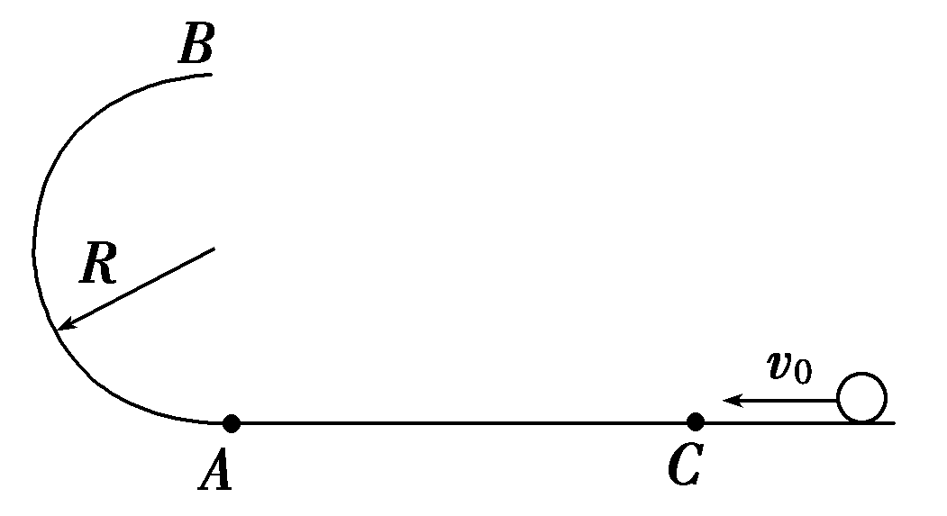
(1)小球运动到A点时的速度大小；
(2)小球经过B点时对轨道的压力大小；
(3)A，C间的距离。
3. (12分)(2017·临沂模拟)如图所示，水平桌面上有一轻弹簧，左端固定在A点，自然状态时其右端位于B点．水平桌面右侧有一竖直放置的光滑轨道MNP，其形状为半径R＝0.8 m的圆环剪去了左上角135° 的圆弧，MN为其竖直直径，P点到桌面的竖直距离也是R.用质量m＝0.5 kg的物块将弹簧缓慢压缩到C点释放，物块过B点后其位移与时间的关系为x＝8t－2t²(m)，物块飞离桌面后由P点沿切线落入圆轨道．g＝10 m/s²，求：
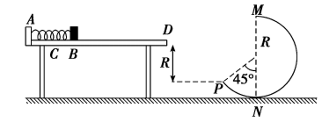
(1)物块在水平桌面上受到的摩擦力；
(2)B、P间的水平距离；
(3)判断物块能否沿圆轨道到达M点．
4. （2019河南濮阳三模拟）（13分）如图所示，一根跨越一固定的水平光滑细杆的柔软、不可伸长的轻绳，两端各系一个质量相等的小球A和B，球A刚好接触地面，球B被拉到与细杆同样高度的水平位置，当球B到细杆的距离为L时，绳刚好拉直．在绳被拉直时释放球B，使球B从静止开始向下摆动．求球A刚要离开地面时球B与其初始位置的高度差．
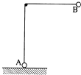
5. （2019河南示范性高中联考）.如图所示，带有圆管轨道的长轨道水平固定，圆管轨道竖直(管内直径可以忽略)，底端分别与两侧的直轨道相切圆管轨道的半径R=0.5m，P点左侧轨道(包括圆管光滑右侧轨道粗糙。质量m=1kg的物块A以v₀=10m/s的速度滑入圆管，经过竖直圆管轨道后与直轨道上P处静止的质量M=2kg的物块B发生碰撞(碰撞时间极短)，碰后物块B在粗糙轨道上滑行18m后速度减小为零。已知物块A、B与粗糙轨道间的动摩擦因数均为μ=0.1，取重力加速度大小g=10m/s²，物块A、B均可视为质点。求：
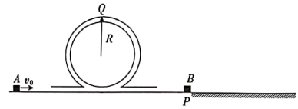
(1)物块A滑过竖直圆管轨道最高点Q时受到管壁的弹力；
(2)最终物块A静止的位置到P点的距离。
6.（2019河南安阳二模拟）如图所示，一圆心为O半径为R的光滑半圆轨道固定在竖直平面内，其下端和粗糙的水平轨道在A点相切，AB为圆弧轨道的直径。质量分别为m、2m的滑块1、2用很短的细线连接，在两滑块之间夹有压缩的短弹簧(弹簧与滑块不固连)，滑块1、2位于A点。现剪断两滑块间的细线，滑块恰能过B点，且落地点恰与滑块2停止运动的地点重合。滑块1、2可视为质点，不考虑滑块1落地后反弹，不计空气阻力，重力加速度为g，求
(1)滑块1过B点的速度大小；
(2)弹簧释放的弹性势能大小；
(3)滑块2与水平轨道间的动摩擦因数。
